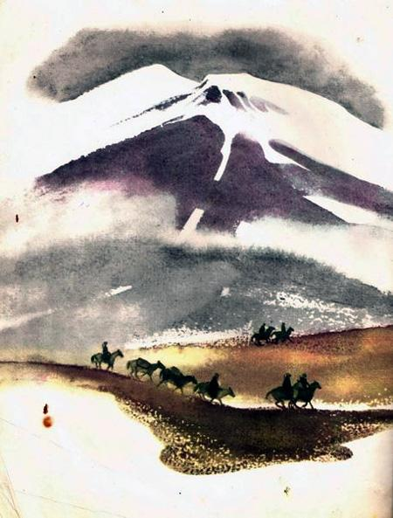У меня была мордашка… Её звали Булькой. Она была вся чёрная, только кончики передних лап были белые.У всех мордашек нижняя челюсть длиннее верхней и верхние зубы заходят за нижние; но у Бульки нижняя челюсть так выдавалась вперёд, что палец можно было заложить между нижними и верхними зубами. Лицо у Бульки было широкое; глаза большие, чёрные и блестящие; и зубы и клыки белые всегда торчали наружу. Он был похож на арапа. Булька был смирный и не кусался, но он был очень силён и цепок. Когда он, бывало, уцепится за что-нибудь, то стиснет зубы и повиснет, как тряпка, и его, как клещука, нельзя никак оторвать.Один раз его пускали на медведя, и он вцепился медведю в ухо и повис, как пиявка. Медведь бил его лапами, прижимал к себе, кидал из стороны в сторону, но не мог оторвать и повалился на голову, чтобы раздавить Бульку; но Булька до тех пор на нём держался, пока его не отлили холодной водой.Я взял его щенком и сам выкормил. Когда я ехал служить на Кавказ, я не хотел брать его и ушёл от него потихоньку, а его велел запереть. На первой станции я хотел уже садиться на другую перекладную, как вдруг увидал, что по дороге катится что-то чёрное и блестящее. Это был Булька в своём медном ошейнике. Он летел во весь дух к станции. Он бросился ко мне, лизнул мою руку и растянулся в тени под телегой. Язык его высунулся на целую ладонь. Он то втягивал его назад, глотая слюни, то опять высовывал на целую ладонь. Он торопился, не поспевал дышать, бока его так и прыгали. Он поворачивался с боку на бок и постукивал хвостом о землю.Я узнал потом, что он после меня пробил раму и выскочил из окна и прямо, по моему следу, поскакал по дороге и проскакал так вёрст двадцать в самый жар.
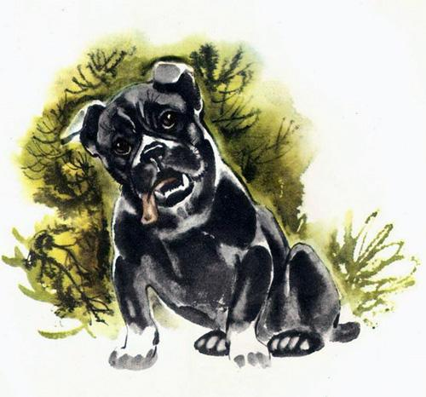
Один раз на Кавказе мы пошли на охоту за кабанами, и Булька прибежал со мной. Только что гончие погнали, Булька бросился на их голос и скрылся в лесу. Это было в ноябре месяце: кабаны и свиньи тогда бывают очень жирные.На Кавказе, в лесах, где живут кабаны, бывает много вкусных плодов: дикого винограду, шишек, яблок, груш, ежевики, желудей, терновнику. И когда все эти плоды поспеют и тронутся морозом, — кабаны отъедаются и жиреют.В то время кабан так бывает жирён, что недолго может бегать под собаками. Когда его погоняют часа два, он забивается в чащу и останавливается. Тогда охотники бегут к тому месту, где он стоит, и стреляют. По лаю собак можно знать, стал ли кабан, или бежит. Если он бежит, то собаки лают с визгом, как будто их бьют; а если он стоит, то они лают, как на человека, и подвывают.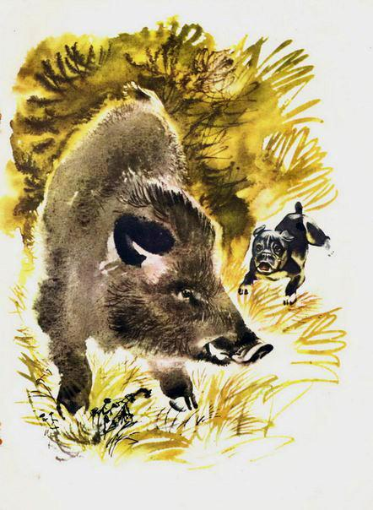В эту охоту я долго бегал по лесу, но ни разу мне не удалось перебежать дорогу кабану. Наконец, я услыхал протяжный лай и вой гончих собак и побежал к тому месту. Уж я был близко от кабана. Мне уже слышен был треск по чаще. Это ворочался кабан с собаками. Но слышно было по лаю, что они не брали его, а только кружились около. Вдруг я услыхал — зашуршало что-то сзади и увидал Бульку. Он, видно, потерял гончих в лесу и спутался, а теперь слышал их лай и так же, как я, что было духу катился в ту сторону. Он бежал через полянку, по высокой траве, и мне от него видна только была его чёрная голова и закушенный язык в белых зубах. Я окликнул его, но он не оглянулся, обогнал меня и скрылся в чаще. Я побежал за ним, но чем дальше я шёл, тем лес становился чаще и чаще. Сучки сбивали с меня шапку, били по лицу, иглы терновника цеплялись за платье. Я уже был близок к лаю, но ничего не мог видеть.Вдруг я услыхал, что собаки громче залаяли, что-то сильно затрещало, и кабан стал отдуваться и захрипел. Я так и думал, что теперь Булька добрался до него и возится с ним. Я из последних сил побежал чрез чащу к тому месту. В самой глухой чаще я увидал пёструю гончую собаку. Она лаяла и выла на одном месте, и в трёх шагах от неё возилось и чернело что-то.Когда я подвинулся ближе, я рассмотрел кабана и услыхал, что Булька пронзительно завизжал. Кабан захрюкал и посунулся на гончую — гончая поджала хвост и отскочила. Мне стал виден бок кабана и его голова. Я прицелился в бок и выстрелил. Я видел, что попал. Кабан хрюкнул и затрещал прочь от меня по чаще. Собаки визжали, лаяли следом за ним, я по чаще ломился за ними. Вдруг, почти у себя под ногами, я увидал и услыхал что-то. Это был Булька. Он лежал на боку и визжал. Под ним была лужа крови. Я подумал: «Пропала собака»; но мне теперь не до него было, я ломился дальше. Скоро я увидал кабана. Собаки хватали его сзади, а он поворачивался то на ту, то на другую сторону. Когда кабан увидал меня, он сунулся ко мне. Я выстрелил другой раз, почти в упор, так что щетина загорелась на кабане, и кабан захрипел, зашатался и всей тушей тяжело хлопнулся наземь.Когда я подошёл, кабан уже был мёртвый и только то там, то тут его пучило и подёргивало. Но собаки, ощетинившись, одни рвали его за брюхо и за ноги, а другие лакали кровь из раны.Тут я вспомнил про Бульку и пошёл его искать. Он полз мне навстречу и стонал. Я подошёл к нему, присел и посмотрел его рану. У него был распорот живот, и целый комок кишок из живота волочился по сухим листьям. Когда товарищи подошли ко мне, мы вправили Бульке кишки и зашили ему живот. Пока зашивали живот и прокалывали кожу, он всё лизал мне руки.Кабана привязали к хвосту лошади, чтоб вывезти из лесу, а Бульку положили на лошадь и так привезли его домой.Булька проболел недель шесть и выздоровел. На Кавказе диких кур зовут фазанами. Их так много, что они там дешевле домашней курицы. За фазанами охотятся с кобылкой, с подсаду и из-под собаки.С кобылкой вот как охотятся: возьмут парусины, натянут на рамку, в середине рамки сделают перекладину, а в парусине сделают прорешку. Эта рамка с парусиной называется кобылкой. С этой кобылкой и с ружьём на заре выходят в лес. Кобылку несут перед собой и высматривают в прорешку фазанов. Фазаны по зорям кормятся на полянках; иногда целый выводок — наседка с цыплятами, иногда петух с курицей, иногда несколько петухов вместе.Фазаны не видят человека и не боятся парусины и подпускают к себе близко. Тогда охотник ставит кобылку, высовывает ружьё в прореху и стреляет по выбору.
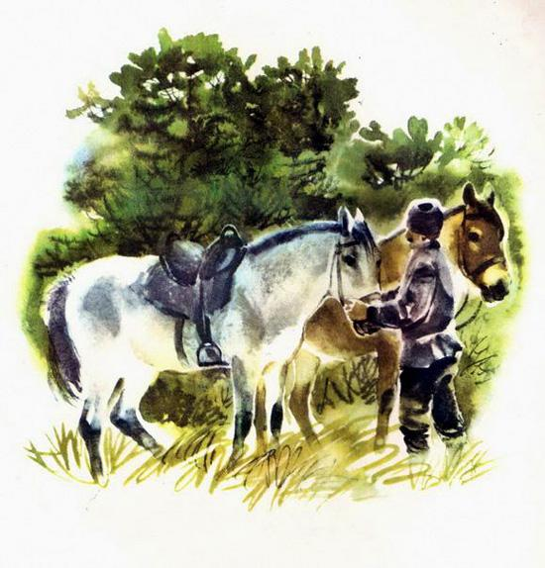
С подсаду охотятся вот как: пустят дворную собачонку в лес и ходят за ней. Когда собака найдёт фазана, она бросится за ним.Фазан взлетит на дерево, и тогда собачонка начинает на него лаять. Охотник подходит на лай и стреляет фазана на дереве. Охота эта была бы легка, если бы фазан садился на дерево на чистом месте и сидел бы прямо на дереве — так, чтобы его бы видно было. Но фазаны всегда садятся на густые деревья, в чаще, и как завидят охотника, так прячутся в сучках. И бывает трудно пролезть в чаще к дереву, где сидит фазан, и трудно рассмотреть его. Когда собака одна лает на фазана, он не боится её, сидит на сучке и ещё петушится на неё и хлопает крыльями. Но как только он увидит человека, то сейчас же вытягивается по сучку, так что только привычный охотник различит его, а непривычный будет стоять подле и ничего не увидит.Когда казаки подкрадываются к фазанам, то они надвигают шапку на своё лицо и не глядят вверх, потому что фазан боится человека с ружьём, а больше всего боится его глаз.Из-под собаки охотятся вот как: берут легавую собаку и ходят за ней по лесу. Собака чутьём услышит, где на заре ходили и кормились фазаны, и станет разбирать их следы. И, сколько бы ни напутали фазаны, хорошая собака всегда найдёт последний след, выход с того места, где кормились. Чем дальше будет идти собака по следу, тем сильнее ей будет пахнуть, и так она дойдёт до того места, где днём сидит в траве или ходит фазан. Когда она подойдёт близко, тогда ей будет казаться, что фазан уж тут, прямо перед ней, и она всё будет идти осторожнее, чтобы не спугнуть его, и будет останавливаться, чтобы сразу прыгнуть и поймать его. Когда собака подойдёт совсем близко, тогда фазан вылетает, и охотник стреляет.Я завёл себе для фазанов легавую собаку.Собаку эту звали Мильтон: она была высокая, худая, крапчатая по серому, с длинными брылами и ушами и очень сильная и умная.С Булькой они не грызлись. Ни одна собака никогда не огрызалась на Бульку. Он, бывало, только покажет свои зубы, и собаки поджимают хвосты и отходят прочь.
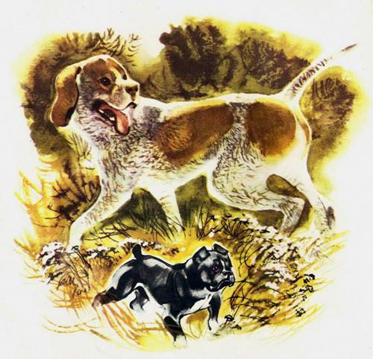
Один раз я пошёл с Мильтоном за фазанами. Вдруг Булька прибежал за мной в лес. Я хотел прогнать его, но никак не мог. А идти домой, чтобы отвести его, было далеко. Я думал, что он не будет мешать мне, и пошел дальше; но только что Мильтон почуял в траве фазана и стал искать, Булька бросился вперёд и стал соваться во все стороны. Он старался прежде Мильтона поднять фазана. Он что-то такое слышал в траве, прыгал, вертелся; но чутьё у него плохое, и он не мог найти следа один, а смотрел на Мильтона и бежал туда, куда шёл Мильтон. Только что Мильтон тронется по следу, Булька забежит вперёд. Я отзывал Бульку, бил, но ничего не мог сделать с ним. Как только Мильтон начинал искать, он бросался вперёд и мешал ему. Я хотел уже идти домой, потому что думал, что охота моя испорчена, но Мильтон лучше меня придумал, как обмануть Бульку. Он вот что сделал: как только Булька забежит ему вперёд, Мильтон бросит след, повернёт в другую сторону и притворится, что он ищет. Булька бросится туда, куда показал Мильтон, а Мильтон оглянется на меня, махнёт хвостом и пойдёт опять по настоящему следу. Булька опять прибегает к Мильтону, забегает вперёд, и опять Мильтон нарочно сделает шагов десять в сторону, обманет Бульку и опять поведёт меня прямо. Так что всю охоту он обманывал Бульку и не дал ему испортить дело.Один раз я пошёл с Мильтоном на охоту. Подле леса он начал искать, вытянул хвост, поднял уши и стал принюхиваться. Я приготовил ружьё и пошёл за ним. Я думал, что он ищет куропатку, фазана или зайца. Но Мильтон не пошёл в лес, а в поле. Я шёл за ним и глядел вперёд. Вдруг я увидал то, что он искал. Впереди его бежала небольшая черепаха, величиною с шапку. Голая тёмно-серая голова на длинной шее была вытянута, как пестик; черепаха широко перебирала голыми лапами, а спина её вся была покрыта корой.Когда она увидала собаку, она спрятала ноги и голову и опустилась на траву, так что видна была только одна скорлупа. Мильтон схватил её и стал грызть, но не мог прокусить её, потому что у черепахи на брюхе такая же скорлупа, как и на спине. Только спереди, сзади и с боков есть отверстия, куда она пропускает голову, ноги и хвост.Я отнял черепаху у Мильтона и рассмотрел, как у неё разрисована спина, и какая скорлупа, и как она туда прячется. Когда держишь её в руках и смотришь под скорлупу, то только внутри, как в подвале, видно что-то чёрное и живое.Я бросил черепаху на траву и пошёл дальше, но Мильтон не хотел её оставить, а нёс в зубах за мною. Вдруг Мильтон взвизгнул и пустил её. Черепаха у него во рту выпустила лапу и царапнула ему рот. Он так рассердился на неё за это, что стал лаять и опять схватил её и понёс за мною. Я опять велел бросить, но Мильтон не слушался меня. Тогда я отнял у него черепаху и бросил. Но он не оставил её. Он стал торопиться лапами подле неё рыть яму. И когда вырыл яму, то лапами завалил в яму черепаху и закопал землёю.Черепахи живут и на земле, и в воде, как ужи и лягушки. Детей они выводят яйцами, и яйца кладут на земле, и не высиживают их, а яйца сами, как рыбья икра, лопаются — и выводятся черепахи. Черепахи бывают маленькие, не больше блюдечка, и большие, в три аршина длины и весом в двадцать пудов. Большие черепахи живут в морях.Одна черепаха в весну кладёт сотни яиц. Скорлупа черепахи — это её рёбра. Только у людей и других животных рёбра бывают каждое отдельно, а у черепахи рёбра срослись в скорлупу. Главное же то, что у всех животных рёбра бывают внутри, под мясом, а у черепахи рёбра сверху, а мясо под ними. 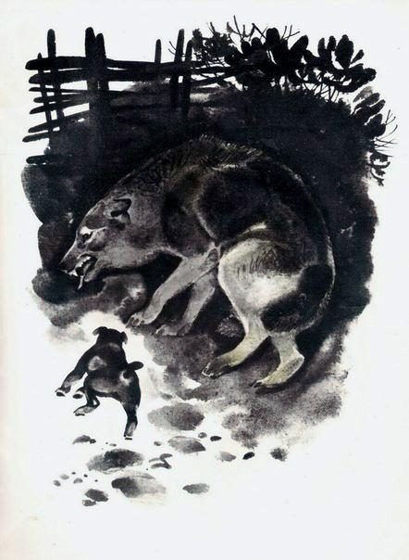Когда я уезжал с Кавказа, тогда ещё там была война, и ночью опасно было ездить без конвоя.Я хотел выехать как можно раньше утром и для этого не ложился спать.Мой приятель пришёл провожать меня, и мы сидели весь вечер и ночь на улице станицы перед моей хатой.Была месячная ночь с туманом, и было так светло, что читать можно, хотя месяца и не видно было.В середине ночи мы вдруг услыхали, что через улицу на дворе пищит поросёнок. Один из нас закричал:— Это волк душит поросёнка!Я побежал к себе в хату, схватил заряженное ружьё и выбежал на улицу. Все стояли у ворот того двора, где пищал поросёнок, и кричали мне:— Сюда!Мильтон бросился за мной, — верно, думал, что я на охоту иду с ружьём, — а Булька поднял свои короткие уши и метался из стороны в сторону, как будто спрашивал, в кого ему велят вцепиться.Когда я подбежал к плетню, я увидал, что с той стороны двора, прямо ко мне, бежит зверь. Это был волк. Он подбежал к плетню и вскочил на него. Я отсторонился от него и приготовил ружьё. Как только волк соскочил с плетня на мою сторону, я приложился почти в упор и спустил курок; но ружьё сделало «чик» и не выстрелило. Волк не остановился и побежал через улицу. Мильтон и Булька пустились за ним. Мильтон был близко от волка, но, видно, боялся схватить его, а Булька, как ни торопился на своих коротких ногах, не мог поспеть. Мы бежали, что было силы, за волком, но и волк и собаки скрылись у нас из виду. Только у канавы, на углу станицы, мы услыхали подлаиванье, визг и видели сквозь месячный туман, что поднялась пыль, и что собаки возились с волком.Когда мы прибежали к канаве, волка уже не было, и обе собаки вернулись к нам с поднятыми хвостами и рассерженными лицами. Булька рычал и толкал меня головой, — он, видно, хотел что-то рассказать, но не умел.Мы осмотрели собак и нашли, что у Бульки на голове была маленькая рана. Он, видно, догнал волка перед канавой, но не успел захватить, и волк огрызнулся и убежал. Рана была небольшая, так что ничего опасного не было.Мы вернулись назад к хате, сидели и разговаривали о том, что случилось. Я досадовал на то, что ружьё моё осеклось, и всё думал о том, как бы тут же на месте остался волк, если б оно выстрелило. Приятель мой удивлялся, как волк мог залезть на двор. Старый казак говорил, что тут нет ничего удивительного, что это был не волк, что это была ведьма и что она заколдовала моё ружьё. Так мы сидели и разговаривали. Вдруг собаки бросились, и мы увидали на средине улицы, перед нами, опять того же волка; но в этот раз он от нашего крика так скоро побежал, что собаки уже не догнали его.Старый казак после этого уже совсем уверился, что это был не волк, а ведьма; а я подумал, что не бешеный ли это был волк, потому что я никогда не видывал и не слыхивал, чтобы волк, после того, как его прогнали, вернулся опять на народ.На всякий случай я посыпал Бульке на рану пороху и зажёг его. Порох вспыхнул и выжег больное место.Я выжег порохом рану затем, чтобы выжечь бешеную слюну, если она ещё не успела войти в кровь. Если же попала слюна и вошла уже в кровь, то я знал, что по крови она разойдётся по всему телу, и тогда уже нельзя вылечить.Из станицы я поехал прямо в Россию, а сначала в Пятигорск, и там пробыл два месяца. Мильтона я подарил казаку-охотнику, а Бульку взял с собой в Пятигорск.Пятигорск так называется оттого, что он стоит на горе Бештау. А «беш» по-татарски значит пять, «тау» — гора. Из этой горы течёт горячая серная вода. Вода эта горяча, как кипяток, и над местом, где идёт вода из горы, всегда стоит пар, как над самоваром. Всё место, где стоит город, очень весёлое. Из гор текут горячие родники, под горой течёт речка Подкумок. По горе — леса, кругом — поля, а вдалеке всегда видны большие Кавказские горы. На этих горах снег никогда не тает, и они всегда белые, как сахар. Одна большая гора Эльбрус, как сахарная белая голова, видна отовсюду, когда ясная погода. На горячие ключи приезжают лечиться; и над ключами сделаны беседки, навесы, кругом разбиты сады и дорожки. По утрам играет музыка, и народ пьёт воду или купается и гуляет.Самый город стоит на горе, а под горой есть слобода. Я жил в этой слободе в маленьком домике. Домик стоял на дворе, и перед окнами был садик, а в саду стояли хозяйские пчёлы — не в колодах, как в России, а в круглых плетушках. Пчёлы там так смирны, что я всегда по утрам с Булькой сиживал в этом садике промежду ульев.Булька ходил промежду ульев, удивлялся на пчёл, нюхал, слушал, как они гудят, но так осторожно ходил около них, что не мешал им, и они его не трогали.
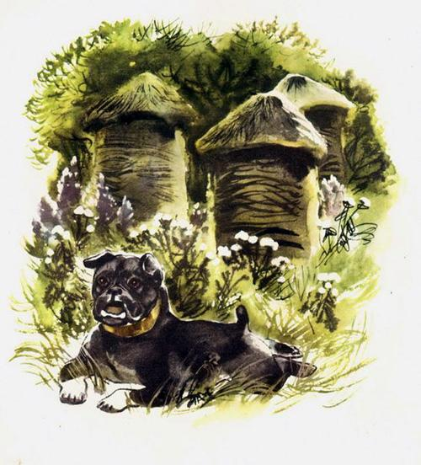
Один раз утром я вернулся домой с вод и сел пить кофей в палисаднике. Булька стал чесать себе за ушами и греметь ошейником. Шум тревожил пчёл, и я снял с Бульки ошейник. Немного погодя я услыхал из города с горы странный и страшный шум. Собаки лаяли, выли, визжали, люди кричали, и шум этот спускался с горы и подходил всё ближе и ближе к нашей слободе. Булька перестал чесаться, уложил свою широкую голову с белыми зубами промеж передних белых лапок, уложил и язык, как ему надо было, и смирно лежал подле меня.Когда он услыхал шум, он как будто понял, что это такое, насторожил уши, оскалил зубы, вскочил и начал рычать.Шум приближался. Точно собаки со всего города выли, визжали и лаяли. Я вышел к воротам посмотреть, и хозяйка моего дома подошла тоже. Я спросил:— Что это такое?Она сказала:— Это колодники из острога ходят — собак бьют. Развелось много собак, и городское начальство велело бить всех собак по городу.— Как, и Бульку убьют, если попадётся?— Нет, в ошейниках не велят бить.В то самое время, как я говорил, колодники подошли уже к нашему двору.Впереди шли солдаты, сзади четыре колодника в цепях. У двух колодников в руках были длинные железные крючья и у двух дубины. Перед нашими воротами один колодник крючком зацепил дворную собачонку, притянул её на середину улицы, а другой колодник стал бить её дубиной. Собачонка визжала ужасно, а колодники кричали что-то и смеялись. Колодник с крючком перевернул собачонку, и, когда увидал, что она издохла, он вынул крючок и стал оглядываться, нет ли ещё собаки.В это время Булька стремглав, как он кидается на медведя, бросился на этого колодника. Я вспомнил, что он без ошейника, и закричал:— Булька, назад! — и кричал колодникам, чтобы они не били Бульку.Но колодник увидал Бульку, захохотал и крючком ловко ударил в Бульку, и зацепил его за ляжку. Булька бросился прочь; но колодник тянул к себе и кричал другому:— Бей!Другой замахнулся дубиной, и Булька был бы убит, но он рванулся, кожа прорвалась на ляжке, и он, поджав хвост, с красной раной на ноге, стремглав влетел в калитку, в дом и забился под мою постель.Он спасся тем, что кожа его прорвалась насквозь в том месте, где был крючок.Булька и Мильтон кончились в одно и то же время.Старый казак не умел обращаться с Мильтоном. Вместо того, чтобы брать его с собою только на птицу, он стал водить его за кабанами. И в ту же осень секач кабан спорол его. Никто не умел его зашить, и Мильтон издох.Булька тоже недолго жил после того, как он спасся от колодников. Скоро после своего спасения от колодников он стал скучать и стал лизать всё, что ему попадалось. Он лизал мне руки, но не так, как прежде, когда ласкался. Он лизал долго и сильно налегал языком, а потом начинал прихватывать зубами. Видно, ему нужно было кусать руку, но он не хотел. Я не стал давать ему руку. Тогда он стал лизать мой сапог, ножку стола и потом кусать сапог или ножку стола. Это продолжалось два дня, а на третий день он пропал, и никто не видал и не слыхал про него.Украсть его нельзя было, и уйти от меня он не мог, а случилось это с ним шесть недель после того, как его укусил волк. Стало быть, волк, точно, был бешеный. Булька взбесился и ушёл. С ним сделалось то, что называют по-охотничьи — стечка. Говорят, что бешенство в том состоит, что у бешеного животного в горле делаются судороги. Бешеные животные хотят пить и не могут, потому что от воды судороги делаются сильнее. Тогда они от боли и от жажды выходят из себя и начинают кусать. Верно, у Бульки начинались эти судороги, когда он начинал лизать, а потом кусать мою руку и ножку стола.
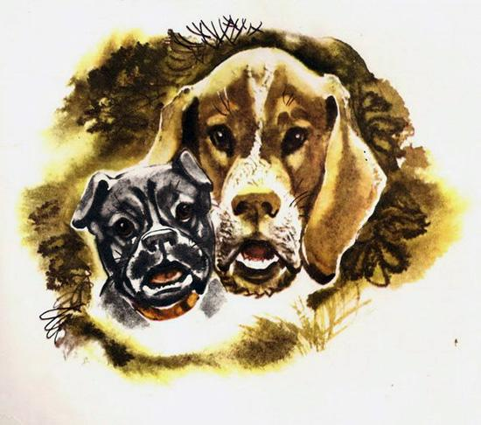
Я ездил везде по округе и спрашивал про Бульку, но не мог узнать, куда он делся и как он издох. Если бы он бегал и кусал, как делают бешеные собаки, то я бы услыхал про него. А, верно, он забежал куда-нибудь в глушь и один умер там. Охотники говорят, что когда с умной собакой сделается стечка, то она убегает в поля или леса и там ищет травы, какой ей нужно, вываливается по росам и сама лечится.Видно, Булька не мог вылечиться. Он не вернулся и пропал.

